**Статья «Кудринская песня»**

8 июня вокальная группа «Вдохновение» приняла участие в районном фестивале Кудринской песни «Певцу Руси необъятной».

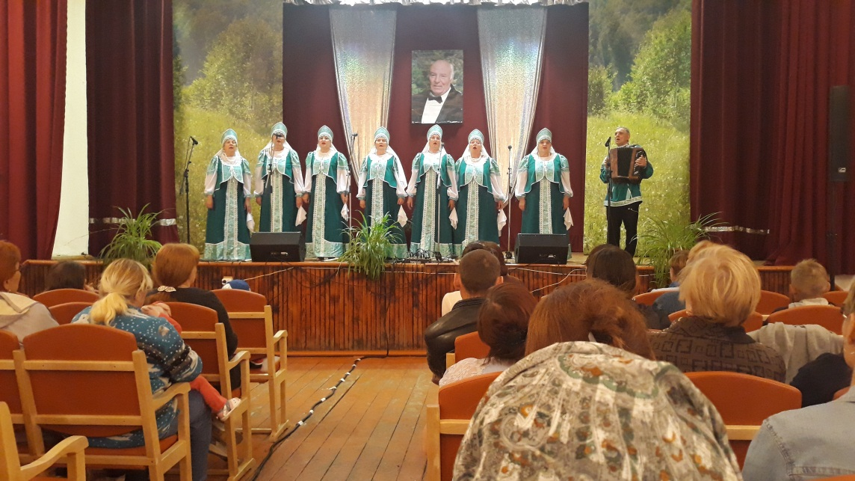

**Статья «Радуга талантов»**

Шахтинский КДЦ 9 июня принял участие в V фестивале – конкурсе исполнителей и самодеятельных авторов «Радуга талантов», прошедший в МКУК «Лебедевский КДЦ». В номинации «Вокал» участвовала вокальная группа «Второе дыхание». Диплом победителя был вручен Кузьменко Ирине Валерьевне, руководителю кружка «Очумелые ручки» в номинации «Декоративно-прикладного искусства».

